Jawaban =

1. Membuat sebuah repository pada Github



Membuat Branch pada repository :

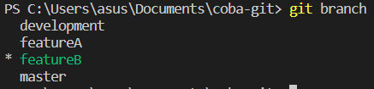

Melakukan push, pull, merge dan stash

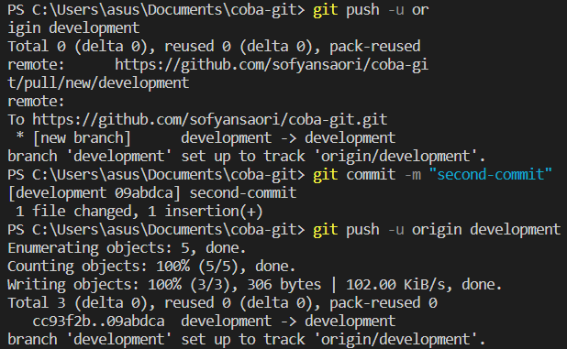

Impelemntasi sebuah penanganan konflik dibranch development setelah melakukan merge dari branch featureA lalu merge dari featureB,

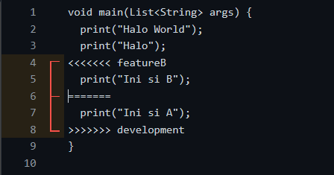

Disini melakukan resolve konflik ketik memilih featureB untuk dapat dimerge ke development dengan menghapus baris kode nomor 4, 6, 7, 8

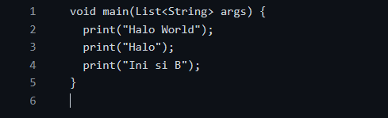

Setelah melakukan resolve conflict dari featureB ke development, terjadi konflik lagi ketika melakukan merge dari development ke master

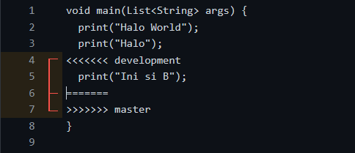

Disini melakukan resolve conflict dengan menghapus kode baris 4, 6 dan 7.  
Dan development bisa dimerge ke master.